Римачівський навчально-виховний комплекс «загальноосвітня школа І-ІІІ ступенів –
дошкільний навчальний заклад»

Звіт керівника закладу освіти
Вишнівської сільської ради
за 2019/2020 навчальний рік
Корнелюк Н. Я.

- Загальні відомості про навчальний заклад
Римачівський навчально-виховний комплекс «Загальноосвітня школа І-ІІІ ступенів – дошкільний навчальний заклад» є комунальним закладом.
Юридична адреса закладу – 44350, Волинська обл., Любомльський р-н, с.Римачі, вул. Шкільна, б.1.
В 11 класі навчається 16 учнів.
На початок 20/2020 року у школі навчався 121 учень.
Було укомплектовано 10 класів. Школа І ступеня – 4 класи, школа ІІ ступеня – 5 класів, школа ІІІ ступеня – 1 клас.
Протягом навчального року вибув 1 учень. Аналіз причин руху учнів свідчить, що всі переводи зумовлені зміною місця проживання родини і пов'язані з переїздами.
Прогнозована кількість учнів на 2020-2021 н. р. – 126 здобувачів освіти.
Навчальний процес у Римачівському НВК «ЗОШ І-ІІІ ст. - ДНЗ» організований за 5-ти денним тижневим режимом занять з 08.30 до 17.05 у дві зміни.
- Матеріально-технічна база навчального закладу
На території Римачівського НВК облаштовані 3 навчальні приміщення, майстерня, їдальня, зовнішній туалет, але проводиться реконструкція з добудовою спортивної зали та внутрішніми санвузлами.
Усі приміщення та територія навчального закладу відповідають санітарно-гігієнічним нормам.
Протягом 2019-2020 навчального року було закуплено на 1 клас меблі, мультимедійне обладнання та дидактичні матеріали згідно з запровадженням Концепції реалізації державної політики у сфері реформування загальної середньої освіти " Нова українська школа "». У навчальному приміщенні для 5-11 класів проведено підключення до мережі Wi-Fi.
У канікулярний період було проведено ремонтні роботи в усіх приміщеннях закладу.
У річному плані роботи школи заплановані і виконуються заходи з охорони праці техніки безпеки з учнями і працівниками школи, проводиться вступний та первинний, повторний та цільові (а в разі – позапланові) інструктажі з охорони праці та техніки безпеки. Адміністрацією школи здійснюється постійний контроль за своєчасним навчанням педагогічних працівників навчального закладу з охорони праці та безпеки життєдіяльності.

- Навчально-виховна робота закладу.
У школі працює 23 вчителя. З них :
21 особа має повну вищу освіту, 2 особи - середню спеціальну; 1 особа – неповну вищу.
За кваліфікаційною категорією:
вища кваліфікаційна категорія – 5 осіб.;
І кваліфікаційна категорія – 8 чол.;
ІІ кваліфікаційна категорія – 4 чол.;
категорію „спеціаліст” – 5 чол.;
«Старший учитель» – 3 чол.,
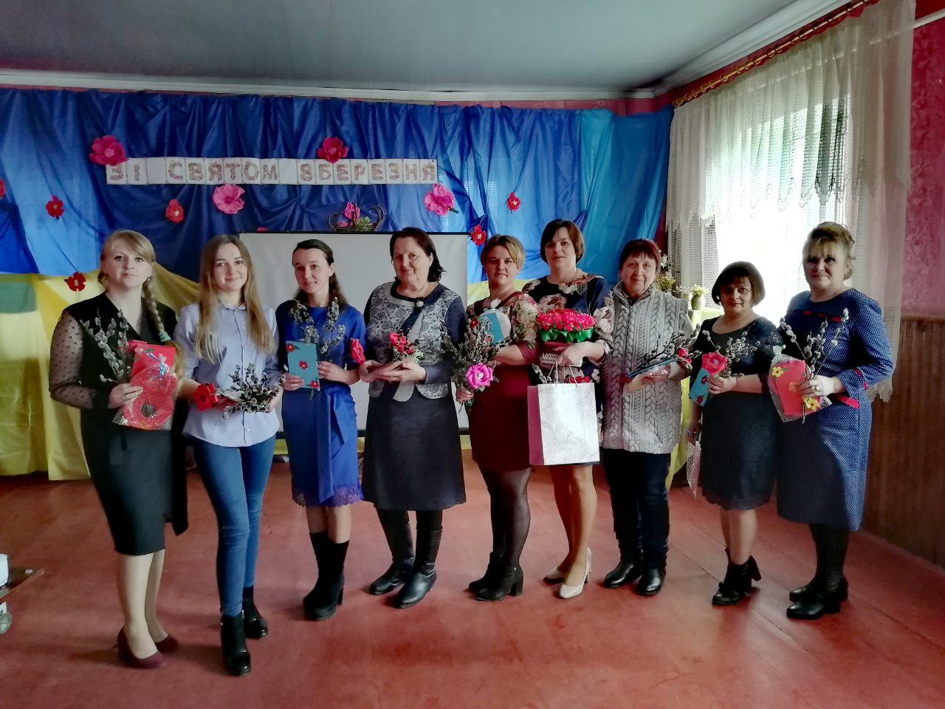
Педагогічний коллектив школи протягом 2019-2020 навчального року працював відповідно до Національної доктрини розвитку освіти, чинного законодавства, річного плану роботи школи, Статуту школи. Уся діяльність педагогічного колективу спрямовувалась на забезпечення прав учнів на загальну середню освіту, модернізацію якості освіти, організацію навчально-пізнавальної діяльності школярів, удосконалення виховної системи , методичної роботи з педкадрами, співпрацю з сім’єю, позашкільними й громадськими організаціями.
У 2019/2020 навчальному році робота школи була спрямована на виконання законодавства України про загальну середню освіту:
1 Закон України «Про освіту».
2. Закон України «Про загальну середню освіту».
3. Указ Президента України №344/2013 від 25.06.2013р. «Про Національну стратегію розвитку освіти в Україні на період до 2021 року
4. Постанови Кабінету Міністрів України від 23.11.2011 № 1392 «Про затвердження Державного стандарту базової і повної загальної середньої освіти».
5. Постанови Кабінету Міністрів України від 20 квітня 2011 року № 462 «Про затвердження Державного стандарту початкової загальної освіти».
6. Листа Міністерства освіти і науки України від 07 червня 2018 року № 1/9- 315 “Про структуру 2018/2019 навчального року та навчальні плани загальноосвітніх навчальних закладів”.
7. Типове положення про атестацію педагогічних працівників від 06.10.2010р. № 930. Зі змінами і доповненнями внесеними згідно з наказом Міністерства освіти і науки, молоді та спорту № 1473 від 20.12.2011, наказом МОН № 1135 від 08.08.2013)
8. Статут школи.
9. Перспективний план розвитку школи.
Інші акти законодавства в галузі освіти, в тому числі місцевих органів виконавчої влади та органів місцевого самоврядування.
В основу діяльності школи було покладено діючі законодавчі та освітні нормативні документи України: Конституція України, Національна доктрина розвитку освіти України, закони України «Про освіту», «Про загальну середню освіту», інші документи та урядові рішення в галузі освіти, накази й розпорядження управління освіти і науки Волинської облдержадміністрації, гуманітарного відділу освіти Вишнівської ОТГ, річний план роботи закладу, а також Статут школи.
Початкова освіта, мета якої спрямована на навчання читанню, письму, основам арифметики та формування загально навчальних умінь і навичок; Початкова школа є чотирирічною. До неї вступають діти, яким на 1 вересня, як правило, виповнилося 6 років та 5 років 9 місяців і які за результатами медичного і психологічного обстеження не мають протипоказань для систематичного шкільного навчання.Початкова школа, зберігаючи наступність із дошкільним періодом дитинства, забезпечує подальше становлення особистості дитини, її інтелектуальний, фізичний, соціальний розвиток.Пріоритетними в початкових класах є загально навчальні, розвивальні, виховні, оздоровчі функції.
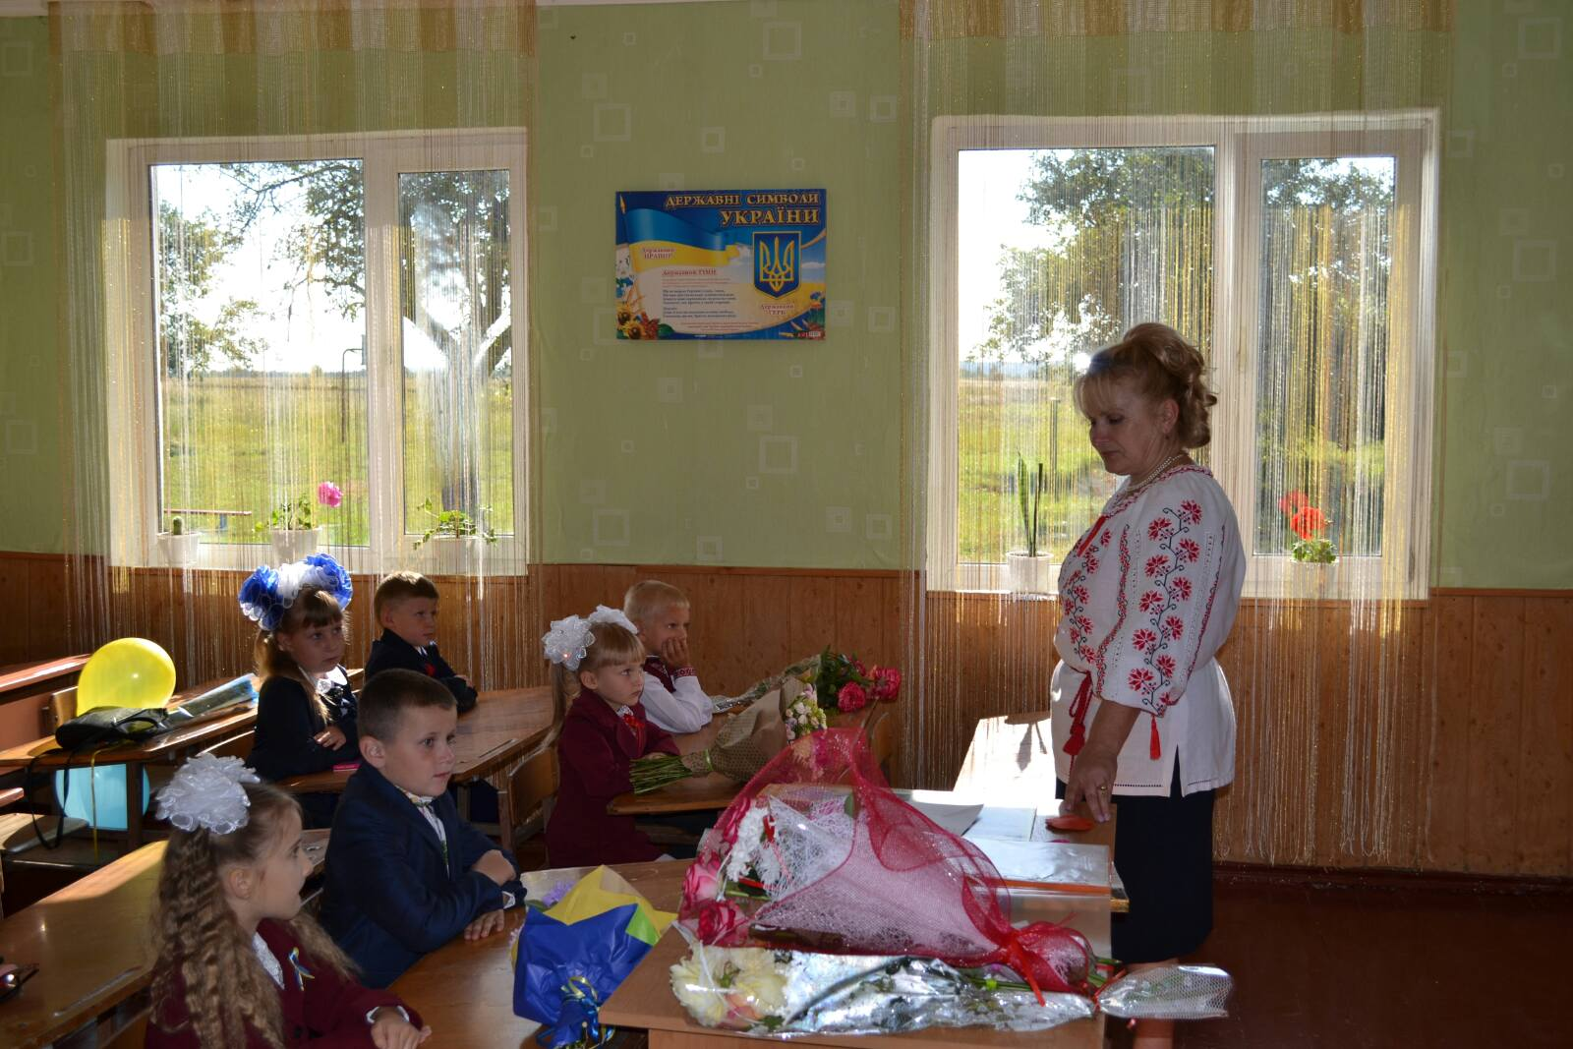
Основна школа (5-9 класи) дає базову загальну освіту, що є фундаментом загальноосвітньої підготовки всіх школярів, формує в них готовність до вибору і реалізації форм подальшого одержання освіти і профілю навчання.

Старша школа повна середня освіта (10-11 класи), мета якої – забезпечити реалізацію учнями власного освітнього маршруту.10-11 класи є останнім етапом одержання повної загальної середньої освіти, на якому завершується формування цілісної картини світу, оволодіння способами пізнавальної . З варіативної частини Навчального плану додатково виділено години на вивчення української мови у 10 класі. (профільний предмет – українська мова). У 2018-2019 н.р. педагогічним колективом проведено комплекс заходів щодо підготовчої роботи з учнями 9 класу до профільного навчання:
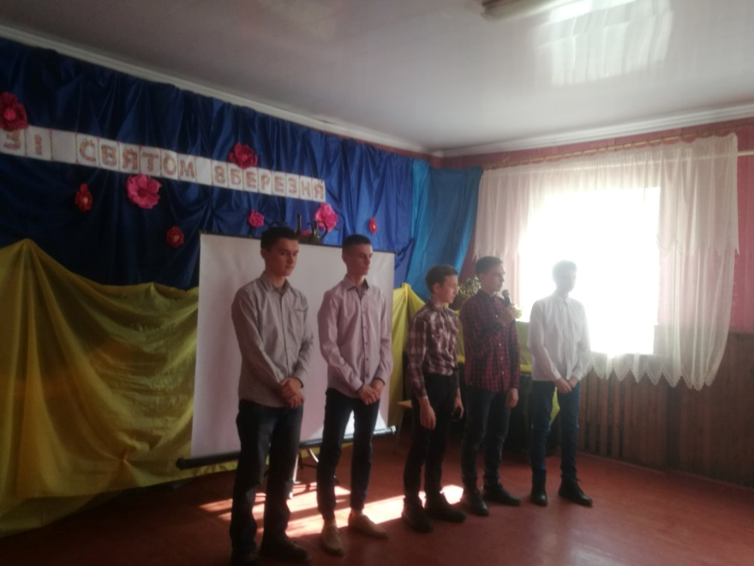
- Робота практичного психолога (тестування) з виявлення нахилів підлітків, вироблення рекомендацій учням (січень-лютий),
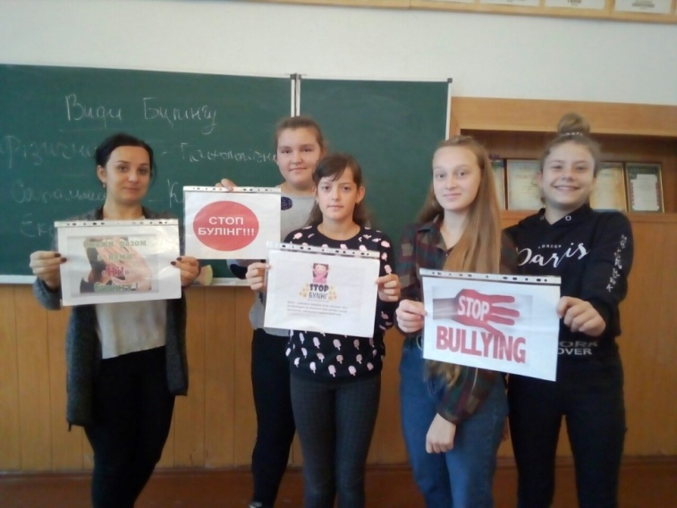
- Вироблення методичними об’єднаннями пропозицій щодо планування спецкурсів, факультативів у профільних класах (варіативна частина навчального плану) (грудень)
- Анкетування учнів 9 класів з метою виявлення потреб у навчальних послугах (березень)
- Результати роботи з випускниками базової школи та моніторинг результатів вступу до ВУЗів свідчать про доцільність планування у новому навчальному році обрати для 10 класу профільним предметом теж українську мову.

Збереження контингенту
У школі впродовж кількох років діє єдина загальношкільна система обліку відвідування учнями занять. З боку адміністрації проводився контроль за відвідуванням навчання. Підсумки відвідування аналізуються заступником директора з виховної роботи, класними керівниками, за необхідністю розглядаються на нарадах при директорі, педрадах, вживаються необхідні заходи щодо залученнядітей до навчання.
За результатами навчального року процент відвідування учнями школи 92% .
Показник пропусків без поважної причини зменшився на 2% у порівнянні з минулим роком. Аналіз зібраних даних дав можливість встановити прямий зв’язок між систематичним відвідуванням занять учнями протягом навчального року та рівнем їх знань. Значна кількість пропусків без поважних на те причин була в класах: 10клас (2,8%), кл.кер.Римша В.В., 11(1,8 %) , кл.кер. Галайда І.В. Показники у цих класах найвищі у школу. Це свідчить про недостатню роботу адміністрації, класних керівників та батьків з даного питання. Отже, робота з удосконалення системи контролю за відвідуванням занять школярами у 2020 – 2021 навчальному році повинна продовжуватись, бо це один із важливих чинників підвищення якості знань учнів. У новому навчальному році, з даного питання, перед колективом постають наступні завдання:
Класним керівникам 1-11 класів, вчителям-предметникам:
- забезпечити постійний контроль за охопленням навчанням учнів та їх відвідування навчальних занять.
- активно застосовувати різні форми підвищення мотивації учнів до навчання.
- на кожному уроці контролювати відвідування учнями занять.
- у кожному конкретному випадку відсутності учнів на заняттях невідкладно з’ясовувати причини, встановлювати місце перебування дитини. Інформувати батьків, або осіб, що їх замінюють.
- у разі, якщо причиною невідвідування учнем занять є конфлікт в учнівському колективі, залучати шкільного психолога, надавати психологічну допомогу та вживати заходи для усунення конфліктної ситуації.
З метою виявлення обдарованих дітей та розвитку їх творчих здібностей у школі організовано роботу гуртків за інтересами та факультативів. Шкільні гуртки, факультативи і курси за вибором враховують увесь спектр навчальних предметів та інтересів учнів. Це факультативи:
- математичного напряму:
- „Методи розв׳язання рівнянь, нерівностей, систем” (кер. Горик Р.М.),
- факультатив з російської мови (кер. Телещук С.Є.);
гуртки:
- вокальний гурток «Акорд» ( кер. Федонюк С.В.),
- прикладні мистецтва ( кер .Мартинець В.М),
- футбол (кер. Король С.Ю 8-11 кл),
- футбол (кер. Самолюк І.А. 5-7 кл),
- «Влучний стрілець» (кер. Король С.Ю 8-11 кл),
курси за вибором:
- „Основи християнської етики” (кер. Антоненко Н.Є.)
Однією з форм організації позакласної роботи з навчальних дисциплін, спрямованої, зокрема, на розкриття творчого потенціалу школярів, є предметні тижні. Під час їх проведення учні кожного класу беруть участь у різних творчих конкурсах, турнірах, олімпіадах, тематичних святах, випускають газети, складають кросворди та ребуси, презентації, монтують фільми. Заходи в рамках тижнів готуються і проводяться як вчителями, так і самими дітьми.
Здійснено тематичні перевірки: виконання теоретичної та практичної частини програм, вивчення стану адаптації учнів 1 класу до навчання в початковій школі, 5 класу - до навчання в основній школі, стан відвідування учнями школи.
Аналіз річного оцінювання навчальних досягнень учнів показав в цілому достатній рівень навчальних досягнень. Згідно з річним планом роботи школи адміністрацію Римачівського НВК здійснено моніторинг результатів навчальних досягнень учнів та моніторинг відвідування учнів за І, ІІ та за рік семестр навчального року. Головною метою було виявлення рівня знань , умінь і навичок та якості знань учнів, кількості дітей, які мають початковий рівень навчальних досягнень, щодо визначення векторів подальшої роботи в означеному напрямі. Під час проведення моніторингу було виявлено такі показники:
Показники успішності та відвідування учнями школи
(І семестр)
Клас | К-сть учнів | % успішності | Якісний показник | % відвідування | Відмінники | Хорошисти | Початковий рівень
3 | 11 | 100 | 72,7 | 97,7 | 2 | 6 | -
4 | 6 | 100 | 66,7 | 95 | 3 | 1 | -
5 | 17 | 100 | 41,2 | 92,4 | 3 | 4 | -
6 | 9 | 100 | 66,7 | 95,1 | 3 | 3 | -
7 | 10 | 100 | 30 | 92,2 | 1 | 2 | -
8 | 16 | 100 | 56,3 | 86,8 | 2 | 7 | -
9 | 4 | 100 | 25 | 96 | - | 1 | -
10 | 16 | 100 | 43,8 | 84,6 | 2 | 5 | -
11 | 7 | 100 | 71,4 | 85,7 | 2 | 3 | -

Якісний показник по школі в середньому становить – 67,6 %
В порівнянні з минулим навчальним роком рівень знань учнів значно зріс. У 3-11 класах 18 учнів закінчили І семестр з високим рівнем знань, що на 4 учня більше ніж у минулому році. Низький рівень знань не виявив жоден учень школи, минулого року 1 учень. Велике занепокоєння викликає ставлення до навчання, відсутність зацікавленості у таких учнів, як Калитюк Назар (11 кл), Микитюк Богдан (10 кл), Бісюк Святослав(10клас). Безвідповідальні, часто запізнюються на уроки, у них найнижчі середні бали , низькі показники успішності зумовлені відсутністю інтересу до навчання.
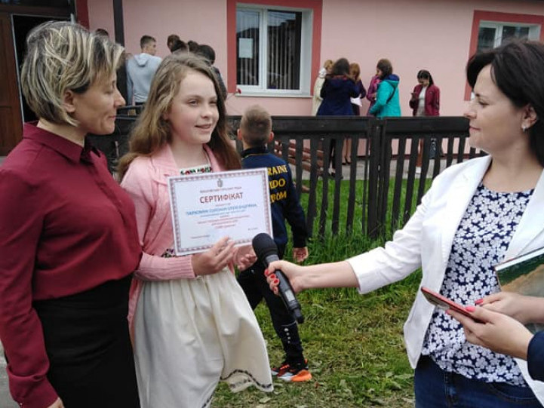
Проте учениця 6 класу Пархомук Соломія зайняла І місце у районному конкурсі ім. Шевченк та ім. П.Яцика, стала учасницею обласних конкурсів.

Лукашук Анна (5кл) – 3 місце у районному конкурсі ім. П.Яцика, Гець Анна посіла друге місце у районному конкурсі комп’ютерного малюнка у номінації «Компютерна графіка», Мартинець Дарина стала переможцем окружного конкурсу на кращий український сувенір.
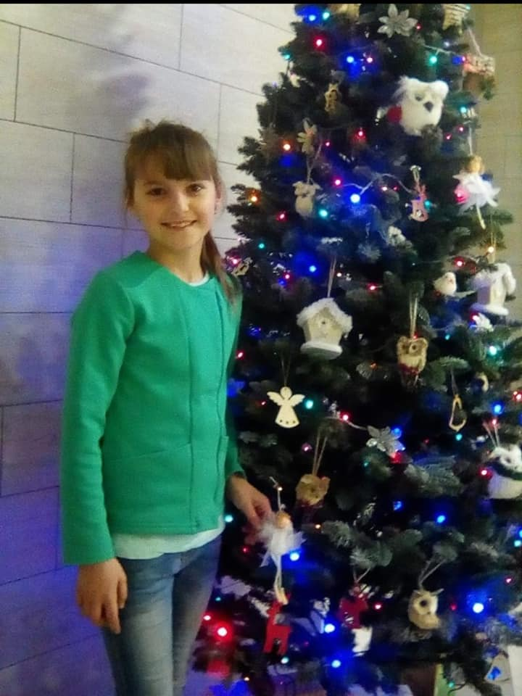

Команда хлопців 7-9 кл зайняла 1-місце з мініфутболу у ОТГ.
Кривошей Ліза зайняла І місце у районному пісенному конкурсі «Срібні дзвіночки» і буде учасницею обласних змагань.
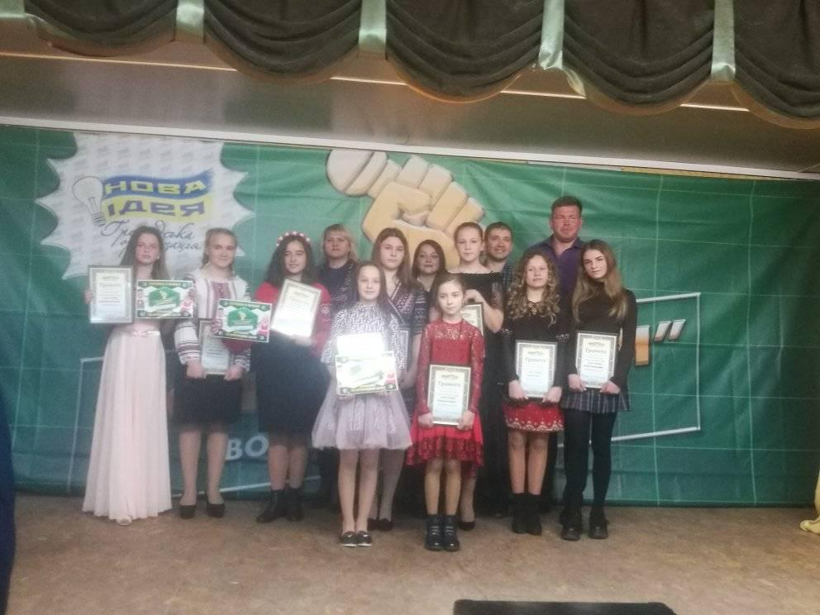

У школі існує потенціал учнів , тому вчителям слід на наступний навчальний рік продовжити посилену індивідуальну роботу зі здібними та обдарованими дітьми.
Індивідуальна форма навчання
У 2019-2020 навчальному році у навчальному закладі за індивідуальною формою навчалось 4 учнів (9 клас). Індивідуальні навчальні плани учнів розроблялися згідно з відповідними Програмами з предметів та рекомендаціями МОН, були складені зручні для дітей розклади занять, погоджені з батьками. Оцінювання навчальних досягнень учнів здійснювалось відповідно до діючих нормативних документів Міністерства освіти і науки України.
Відповідно до річного плану роботи школи та з метою контролю за якістю навчально-виховної роботи, адміністрацією школи було проведено аналіз стану виконання вчителями навчальних програм та практичного мінімуму письмових робіт за 2018– 2019 навчальний рік. Для цього були звірені календарно-тематичні плани, навчальні програми та здійснені записи у класних журналах. Календарно-тематичні плани складалися вчителями-предметниками згідно навчальних планів та програм. В планах обов‘язково відводилося місце для повторення матеріалу. Вся шкільна документація велася державною мовою.
Перевірка засвідчила, що вчителі 1-10 класів дотримуються вимог щодо виконання необхідної кількості контрольних, практичних, лабораторних робіт, тематичних атестацій. Кількість уроків відповідає кількості тижнів та необхідному обсягу годин, відведеному для навчального року. Навчальні плани та програми виконано на 100%. Забезпеченість чинними підручниками і посібниками для виконання навчальних програм з предметів робочого навчального плану:
у 1-4 класах – 100%;
у 5-9 класах – 97%;
у 10-11класах — 98 %
у 1-11 кл. в цілому по школі – 98%.
Школа розпочинала заняття о 8.30 ранку, працювала в одну зміну.
У навчальному закладі було налагоджене чергування, розроблено пам‘ятку для чергового класу, графік чергування учнів, учителів, адміністрації. Розроблені та виконувалися норми техніки безпеки й охорони праці відповідно до Законів України «Про працю», «Про охорону праці», «Про пожежну безпеку», вівся журнал проведення вхідного інструктажу, інструктажу на робочому місці, в наявності був план евакуації школи, в повному обсязі проведено медичний огляд працівників перед початком навчального року, оформлені стенди з правил техніки безпеки, соціального захисту дитини, патріотичного виховання.
Аналіз методичної роботи у Римачівському НВК
Навчальне навантаження працівників школи становить в середньому 17,5 годин на тиждень. Всі вчителі працювали за фахом. В початковій школі уроки фізичної культури та музики викладали –вчителі-класоводи, англійської мови – вчитель англійської мови Бісюк І.Ф. Навчально-виховний процес забезпечений програмами на 100%, періодичними педагогічними та методичними виданнями на 85%.

У школі діє певна система методичної роботи .Її сітка створена на діагностичній основі . Вже не один рік педагогічний колектив працює над проблемою «Організація різнобічного розвитку особистості учня шляхом активізації пізнавальної діяльності на основі впровадження інноваційних технологій навчання».
Методична робота будується відповідно до чинних вимог міністерства освіти, науки, молоді і спорту України як творчий процес, що складається з комплексу систематичної, цілеспрямованої колективної, групової та індивідуальної діяльності учителів та учнів. Вона обумовлена кількісним і якісним складом педколективу,
У 2019/2020 навчальному році методична робота у закладі була сконцентрована навколо пріоритетних завдань педагогічного колективу:
- підвищення якості знань учнів з базових предметів навчального плану;
- підвищення теоретичної, науково-методичної підготовки педагогічних працівників шляхом організації методичних обєднань учителів-предметників шкіл округу.

Для сучасної школи потрібні висококваліфіковані учителі, які постійно шукають і знаходять найбільш ефективні засоби вирішення завдань навчання, виховання, розвитку учнів, підготовки їх до життя. Вирішення згаданих завдань потребує пошуків творчих шляхів удосконалення усіх ділянок методичної роботи, систематичного озброєння учителів міцними і глибокими знаннями, підвищення ефективності їхньої праці.
Методична робота з педагогічними кадрами реалізовувалася через колективні та індивідуальні форми, наставництво, консультування, взаємовідвідування занять, самоосвіту педагогів.
Виходячи з основних цілей школи педагоги опрацювали такі питання:
- Вивчення нормативних документів щодо організованого початку 2019/2020 навчального року;
- Опрацювання інструктивно-методичні рекомендації щодо переліку навчальних підручників та посібників, рекомендованих до використання у навчальному процесі;
- Розгляд календарно-тематичного планування навчальних предметів на 2019/2020 навчальний рік;
- Визначення теми самоосвіти та підвищення професійної майстерності вчителів у межах проблеми методичних об’єднань;
- Підсумки тематичних перевірок навчальних предметів;
Протягом року в закладі проведено ряд тематичних днів та тижнів: тиждень початкової школи, тиждень української мови та літератури, тиждень профорієнтації та трудового навчання, тиждень біології та географії.
Всі матеріали, які були зібрані під час здійснення контролю, виносились на обговорення на нарадах при директорові, педагогічних радах, засіданнях ради школи, були видані узагальнюючі накази по питаннях, які стояли на контролі.
Така система роботи сприяла організації методичної роботи школи, використанню нових методичних технологій, розробці і проведенню нестандартних уроків, ділових ігор, науково-практичних конференцій.
Методична робота стимулювала педагогічних працівників до підвищення кваліфікаційної категорії. За наслідками атестації у 2019/2020 навчальному році було підтверджено кваліфікаційну категорію:«спеціаліст вищої кваліфікаційної категорії» та присвоєне звання «Старший вчитель» - Васильчук К.І., встановлено кваліфікаційну категорію:«спеціаліст І кваліфікаційної категорії» - Балабаш Т.М., встановлено кваліфікаційну категорію:«спеціаліст ІІ кваліфікаційної категорії» - Зосимчук І.В., БісюкІ.Ф., Бісюк Т.А.
Аналіз стану методичної роботи за минулий рік дає підстави вважати, що методична тема педагогічним колективом реалізується.

З 12.03 по 29.05 наші учні перебували на дистанційному навчанні.

Вимушене дистанційне навчання (ДН) поставило вчителів і батьків перед непростими викликами: як організувати навчання дітей в умовах карантину, коли вчитель не може бути поруч. І як зрозуміти, чи вивчила щось дитина, коли традиційні способи оцінювання недоступні.
Дистанційне навчання виявилось для нас несподіваним челенджем, та мабуть, виклики очікуваними і не бувають. На початок карантину роботу організували переважно з Вайбером, адже цей меседжер розрахований для швидкої комунікації. Кожен класний керівник створив групи в соціальній мережі. Так відбувалось спілкування з учнями, передавалась важлива інформація, посилання на відео-уроки, корисні сайти. Учні надсилали вчителям виконані завдання. Але коли стало зрозумілим те що дистанційна освіта буде продовжуватись, весняні канікули стали для учителів часом, за який всі отримали ще одну “вищу освіту” – з дистанційного навчання. Зрозуміло, що для повноцінного навчання Вайбера не достатньо, бо дистанційне навчання – це не написати у Viber “прочитати в підручнику параграфи 7-9, відповісти на запитання після них і виконати вправи 5-10”.
Звісно, найкраще, якщо можна проводити оцінювання в режимі онлайн або на дистанційних платформах, де є відповідна функція та інструментарій. Це рішення – онлайн платформи для дистанційної та змішаної освіти. Тому порадившись з колегами ми обрали Український освітній онлайн-портал для вчителів «На Урок».
Буквально два-три дні – і всі вчителі добре включилися роботу. Було хвилювалися про людей більш поважного віку – але й вони зараз не мають жодних проблем, всі працюють. Проте, звісно, підготовка займає дуже багато часу – набагато більше, ніж до звичайних уроків.
Стало зрозумілим, що треба спілкуватися з батьками, тому що дистанційне навчання вимагає серйозної допомоги з їхнього боку. Наші діти не готові до самоосвіти, вони не мають мотивації, щоб сісти і працювати самостійно – не важливо, з книжкою або з комп’ютером.
Зрозуміло, що всім було важко, і ми радили батькамм допомагати дітям, але потроху надавати їм більше самостійності – насправді просто правильно організувати робочий день дитини. Тоді дитина буде розуміти, що вона, як і раніше, перебуває у школі, але ця школа перенесена додому.
У школі працював такий алгоритм роботи з організації дистанційного навчання:
- Інвентаризація наявних навичок, технічних можливостей та необхідного обладнання у педагогів та учнів.
- Вибір загальноприйнятних та зручних платформ для проведення дистанційних уроків, їхнє тестування в педколективі.
- Підвищення комп’ютерної грамотності вчителів – “експрес-курси” для тих, хто цього потребують (силами “просунутих” вчителів).
- Складання розкладу уроків і частковий перерозподіл педпрацівників з урахуванням особливостей дистанційних уроків, норм навантаження дітей та технічних можливостей сімей.
- Організація технічної підтримки, що працюватиме впродовж всього дистанційного навчання (силами вчителів, що мають відповідні навички).
- Організація системи електронного спілкування з класами – налагодження системи сповіщення про розклад, комунікації з дітьми, отримання домашніх завдань тощо.
- Організація системи зворотного зв’язку з батьками.
- Проведення періодичних педагогічних нарад із колективом школи для спільного обговорення перебігу дистанційного навчання, обміну досвідом, спільного пошуку рішень допомоги слабшим учням чи учням, які мають проблеми з організацією дистанційного навчання.
- Організація заходів для неформального спілкування і психологічної підтримки.
- Розробка системи оцінювання, яка б відповідала особливостям дистанційного навчання і не перевантажувала дітей та учителів.
Науковий прогрес рухається із шаленою швидкістю, прогресивні країни світу поступово діджиталізуються, тому нам так само потрібно оновлюватися та рухатися вперед. Діти сьогодні зростають у цифровому світі і для них цілком природним є цифрове середовище, яке вони використовують для отримання та обміну інформацією.
Отже, для них не є проблемою навчатися онлайн дистанційно, навпаки – це нова цікава пригода для дитини.
Під час вивчення та узагальнення виховної роботи класоводів Римачівського НВК, було виявлено перспективний педагогічний досвід у Костюк Валентини Олександрівни (класовода 1 класу).
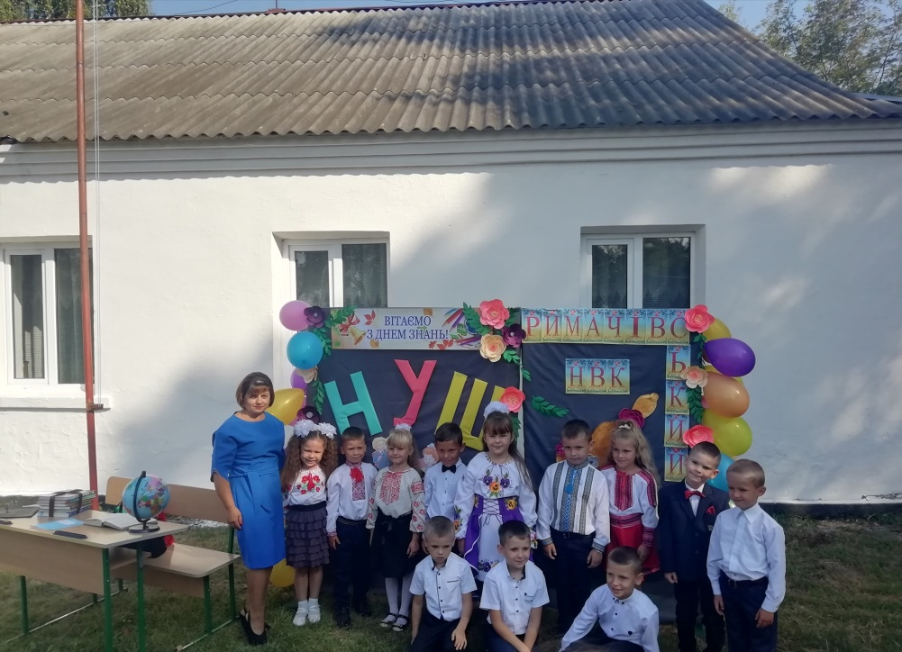
За навчальний рік (2019-2020) проводилися ранкові зустрічі, на яких учні налаштовувались на позитивний настрій, ділились цікавою інформацією про себе. Діти готувались до тематичних тижнів, виготовляли лепбуки, дізнаючись при цьому багато нового, проводили змагання з гарної поведінки в групах. Також учні вітали з Днем народження, виготовляючи кожному спільну листівку, у вигляді квітки побажань. Незабутнім для першокласників став родинно-виховний захід «100 днів у школі», на якому «першокашники» смачно ласували кашею, приготовленою їхніми батьками.

Своїм педагогічним досвідом може поділитися Мартинець Валентина Миколаївна, керівник 5 класу. За рік роботи з учнями виявлено щиру любов до своїх вихованців, бажання завжди цікаво проводити час та направляти кожного на правильний шлях. Цікаві проведені заходи: брейн-ринг «Щасливчик», «Дружба справа не легка, але дружити треба вміти», на яких діти змагалися, грали в ситуацію «Примири друзів». 19 грудня учні 5 класу показали театральну виставу «В гостях у казки», на якій усі проявили неабияку акторську майстерність, у костюмах виготовлених своїми батьками.

Психологічною службою проводяться виховні роботи з учнями «групою ризику», а саме: бесіди, відео-лекції, анкетування, залучення до відкритих заходів, свят та лінійок.
Творча група вожатих із учнями 5 - 7 класів виробили "Математичні долоньки" для наших наймолодших. Сподіваємося, що вони принесуть користь та допоможуть цікаво закріпити знання з математики!
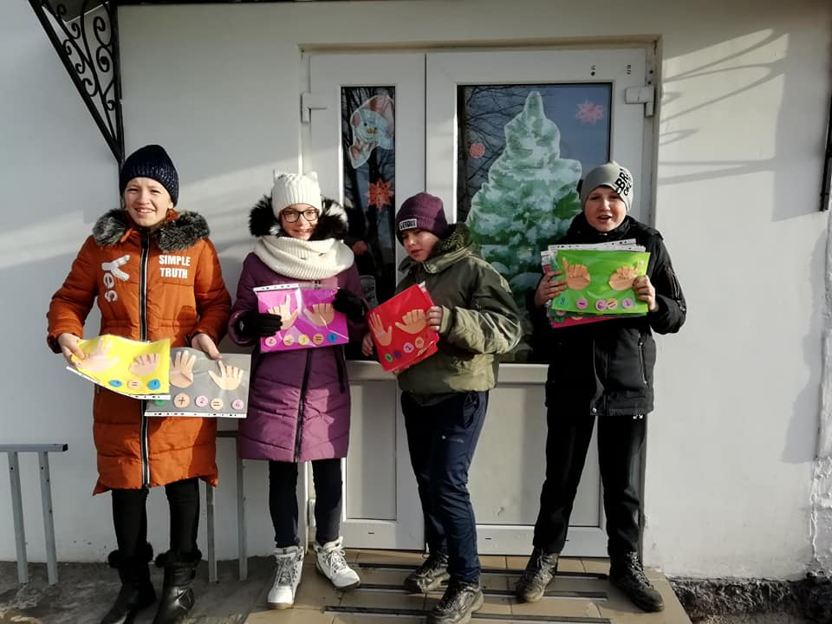

До Дня Безпеки в Інтернеті у Римачівському НВК було проведено ряд заходів. Соціальний педагог Балабаш Тетяна Миколаївна провела бесіди, виставку плакатів, перегляд відеороликів даної тематики та флешмоб "ОБІЦЯЮ..."
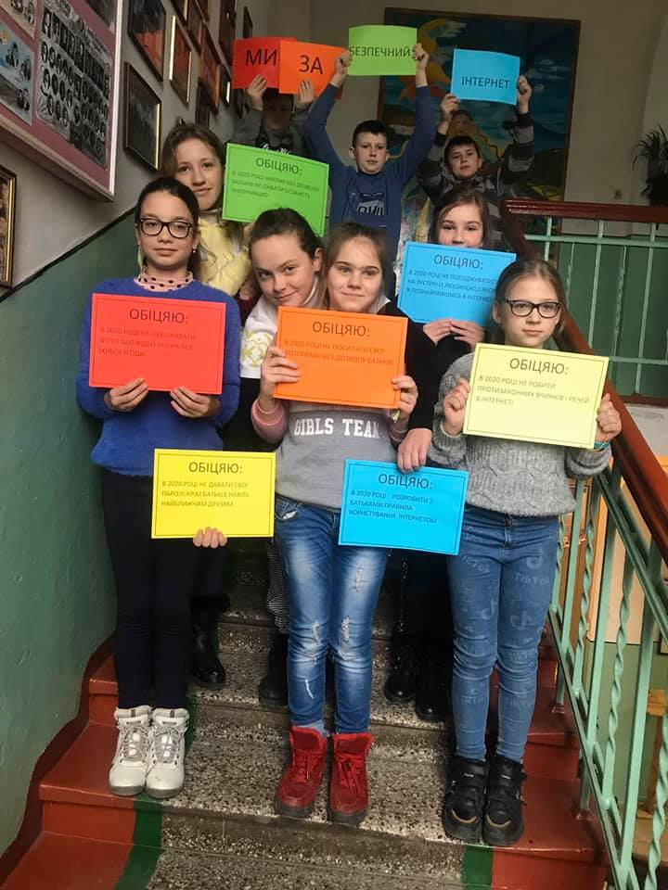

З новорічними віншуваннями учні школи завітали на Волинську митницю та залізничну станцію.

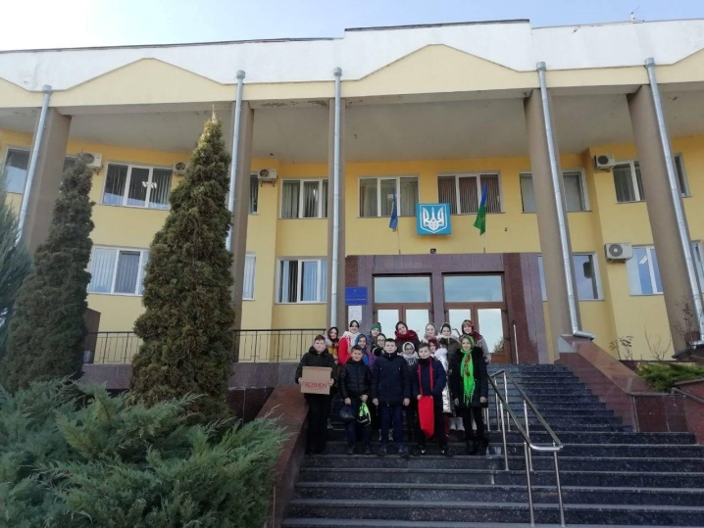

- Медичне обслуговування учнів
Римачівський НВК співпрацює з КНП Любомльського ТМО Любомльської районної ради.
Учні, працівники школи в установлені терміни проходять медичний огляд, усі працівники мають санітарні книжки.
На початку навчального року адміністрація НВК координувала роботу медичної сестри і класних керівників щодо заповнення листків здоров’я, Систематично проводився аналіз стану здоров’я учнів, про що своєчасно інформація доводилась батькам учнів.
За результатами профілактичних медичних оглядів учнів в поліклініках за місцем проживання був здійснений розподіл учнів за станом здоров’я на групи для занять фізичною культурою (наказ від 28.09.2018 № 182). Переведення дітей із спеціальної медичної групи та з підготовчої до основної і навпаки здійснювалось лише після медичного обстеження.
Відповідно до законів та інших нормативно-правових документів України протягом 2019/2020 навчального року забезпечувала безпечні та нешкідливі умови навчання, режим роботи, умови для фізичного розвитку та зміцнення здоров’я, формувала гігієнічні навички та засади здорового способу життя учнів та працівників школи.
На стан здоров’я впливає багато чинників, а саме: несприятливе навколишнє середовище, погіршення санітарно-гігієнічних умов навчання та якості медичного обслуговування, поширення шкідливих звичок серед учнівської молоді тощо. Це викликає серйозне занепокоєння. Як показує практика, найбільш рушійний вплив на стан здоров’я молоді здійснює поширення шкідливих звичок. Сьогодні завданням кожного вчителя школи є пропаганда та навчання учнів здоровому способу життя, профілактиці алкоголізму, тютюнопаління, наркоманії. Тому вже під час проведення вересневих батьківських зборів цим питанням було приділено багато уваги.
Найважливішим є формування позитивного ставлення учнів до занять фізичної культурою та підвищення рівня їх рухової активності. Одним із шляхів до цього є вдосконалення системи оцінювання навчальних досягнень учнів з фізичної культури, здійснення оцінювання на основі особистісно зорієнтованого підходу. З метою підвищення інтересу учнів до занять спортом вчителям фізичної культури поряд з оцінюванням за навчальними нормативами необхідно враховувати активну роботу учнів на уроках фізичної культури, участь учнів у змаганнях усіх рівнів, відвідування гуртків спортивної спрямованості.

5. Організація харчування учнів у навчальному закладі
У школі для організації харчування дітей створені всі необхідні умови: працює шкільна їдальня, забезпечено санітарно-гігієнічний режим, у наявності графік харчування учнів, щоденно в меню включені дієтичні страви. Технологічне обладнання харчоблоку знаходиться в робочому стані. Спільними зусиллями дотримуються вимоги Порядку організації харчування дітей, затвердженого МОН України від 01.06.05 р. №329. Упродовж 2019/2020 навчального року для учнів школи було організовано гаряче харчування. Учні 1-4-х класів та учні пільгових категорій були забезпечені безкоштовним гарячим харчуванням.
Постачання продуктів харчування у їдальню здійснюють ФОП Вовкунович Степан Павлович та ФОП Дячук Софія Микитівна.
Учнівські меблі школи відповідають віковим та фізіологічним особливостям учнів, є кольорове і цифрове маркування, мірна лінійка. У листах здоров’я є позначки про тип меблів для кожної дитини. У навчальних кабінетах дошки матові, освітлення закладу і класних приміщень відповідає санітарним нормам, оскільки скрізь наявні енергозберігаючі лампи.
Разом із медичним працівником адміністрацією школи здійснюється щоденний контроль за якістю продуктів, що знаходяться в їдальні, за умовами їх зберігання, дотримання термінів реалізації продуктів і технології виготовлення страв, санітарно протиепідемічним режимом харчоблоку, фактичним виконанням меню. Жодного випадку харчових отруєнь з вини працівників їдальні не було.
- Управлінська діяльність у навчальному закладі
Основна діяльність школи спрямована на створення умов для реалізації державної політики в сфері освіти згідно зі ст.53 Конституції України, Законів України «Про освіту», «Про загальну середню освіту», «Державного стандарту базової та повної загальної середньої освіти», «Державного стандарту початкової освіти», власного Статуту, інших нормативних документів, що не суперечать законодавству України в галузі освіти.
У 201/2018 навчальному році педагогічний колектив працював за педагогічною проблемою «Вдосконалення навчально-виховного процесу, пошук шляхів підвищення ефективності та якості уроку, оволодіння інтерактивними педагогічними технологіями та їх впровадженням у навчання і виховання, формування в учнів екологічної культури», за науково-методичною проблемою «Формування творчої особистосі школяра через підвищення ефективності навчально-виховного процесу та вплив шкільного колективу на особистісне зростання учнів», за виховною проблемою «Виховання гармонійно розвиненої, високоосвіченої, національно свідомої людини, здатної до саморозвитку та самовдосконалення».

У 2018/2019 навчальному році управління закладом було спрямовано на здійснення державної політики в галузі освіти, збереження кількісних і якісних параметрів мережі, створення належних умов для навчання і виховання здобувачів освіти, удосконалення змісту освітнього процесу, упровадження нових освітніх технологій, розвиток здібностей дітей і підлітків, подальше впровадження профільного навчання за напрямом «Іноземна філологія».
Керівництво, підвищення якості та ефективності внутрішньошкільного управління забезпечувалося документами планування роботи: перспективним, річним, робочим навчальним, місячним та тижневим планами.
Принцип доцільності й оперативності прийняття управлінських рішень адміністрації базувався на аналітичних даних, отриманих у ході внутрішньошкільного контролю.
Адміністрацією постійно проводились консультації та спільний розгляд питань з такими структурними підрозділами закладу, як педагогічна рада, рада закладу освіти, батьківський комітет школи, профспілковий комітет.
У школі розроблена така система визначення продуктивності роботи педагогів, яка включає в себе:
- науково-методична діяльність (участь у семінарах і конференціях, робота в методичному об’єднанні, розробка методичних посібників, робота в творчих групах);
- наукова організація праці вчителя (створення кабінету й організація його роботи);
- самоосвіта ;
- ведення шкільної документації (оформлення особових справ учнів класу, якісне складання календарних і поурочних планів, оформлення класного журналу);
- олімпіади (участь учителя в організації й проведенні шкільних предметних олімпіад, участь в журі районного етапу, учень-переможець);
- виробнича дисципліна (своєчасна явка на всі заходи й уроки, здача звітів, журналів, календарних планів, відповідальне ставлення до дорученої справи, своєчасне проходження медичного огляду);
- виховна робота;
- суспільно-корисна діяльність (профспілкова діяльність, інформаційна діяльність, соціальний захист працівників педагогічного колективу).
- атестацію (виконання-невиконання функціональних обов’язків згідно з вимогами раніше встановленої кваліфікаційної категорії, підтвердження або підвищення категорії, присвоєння або підтвердження педагогічного звання);
Наш навчальний заклад намагається встановлювати та розвивати взаємовигідні відносини між школою, членами громади й спонсорами для спільного розв’язання проблем. Партнерство на базі школи – це також можливість підвищити імідж закладу, залучити додаткові ресурси.
Свої стосунки з представниками громади педагогічний колектив базує на таких принципах:
– взаємовигідність;
– прозорість;
– двостороннє спілкування;
– чесність;
– повага;
– рівність.
Сьогоднішнє виховне середовище тісно пов’язане з середовищем громади, що дає можливість забезпечити участь дитини в житті громади та її успішну соціалізацію.
Послідовна діяльність школи щодо розвитку органів громадського самоврядування дає результати: реалізується право вчителів, учнів та їх батьків на участь в управлінні школою, створюються сприятливі умови для адаптації дітей до умов суспільства, зросла підтримка школи з боку громадськості у вирішенні проблем, пов’язаних із матеріально-технічним забезпеченням навчального закладу.
- Робота з батьками та громадськістю у навчальному закладі
У школі працює батьківський комітет: по одному представнику з кожного класу. Голова батьківського комітету Денисюк Н. С.
Щодо форм і видів роботи з батьками кожний класний керівник підбирає індивідуально, періодично змінюючи. Це індивідуальні бесіди, шкільні та у телефонному режимі, цікаві батьківські збори «За чашкою чаю», залучення батьків до родинних свят. Креативно провели свято Жіночого Дня класні керівники 5 класу (Мартинець В.М.)

та 6 класу (Федонюк С.В.). На святі кожній мамі дитина підготувала подарунок власноруч та вручалась грамота відповідної номінації (Класна мама, мама Добре серце, Foot мама і т.д.).
Також спостерігається дієва робота батьківських комітетів у школі, батьки у силу своїх можливостей залучаються до участі у виховному процесі, проведені заходів у навчальному закладі. На свято першого дзвоника батьки кожного класу випікали кулінарні вироби пов’язані зі школою.
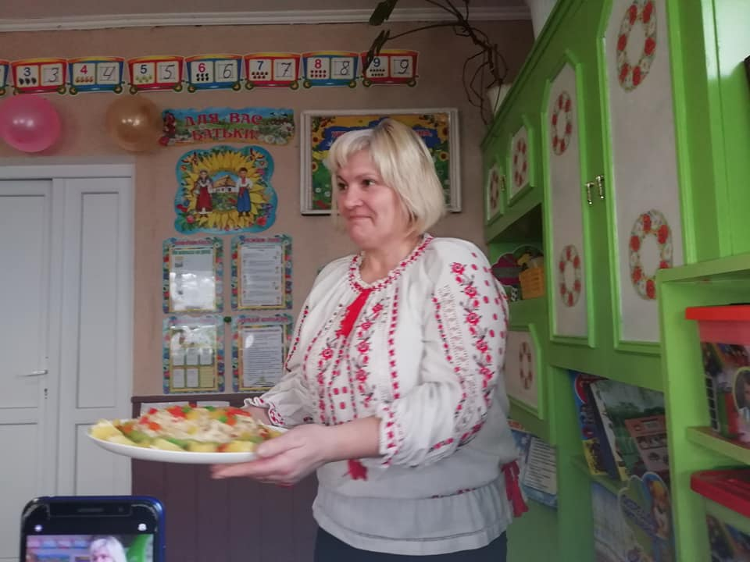
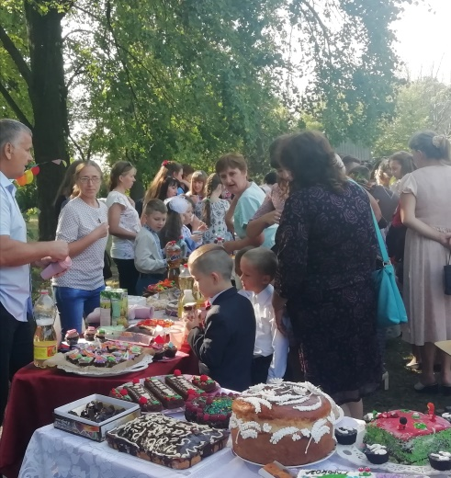

На 19 грудня батьки 1 класу створили гарне, веселе свято, запросивши театральних акторів. На батьківських зборах у 6 та 5 класі, прислухаючись до порад класних керівників, батьки заборонили дітям носити телефони до школи, з метою покращення навчального процесу та запобігання негативного впливу інтернету на психіку дитини.
Виховна робота у школі проходила і під час карантину. До створеної групи у Вайбері «Виховна робота» були приєднані батьки, учні та вчителі школи. Кожного тижня «шкільна родина» спілкувалася на відповідну тематику.
Школа також взаємодіє з різними установами і організаціями, беручи участь у різних конкурсах. За навчальний рік взято участь (написано) у трьох нових проєктах, а саме: екологічний проєкт «Мішечок».
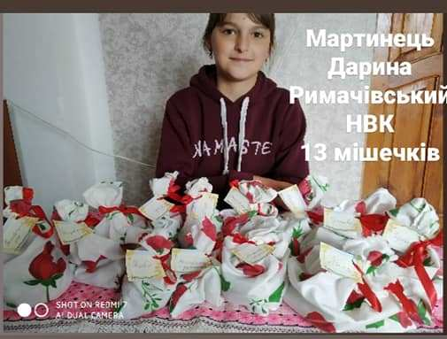
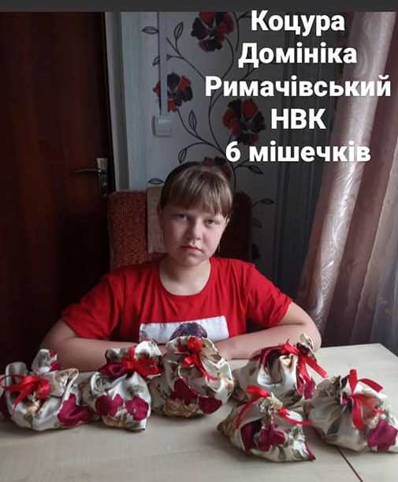
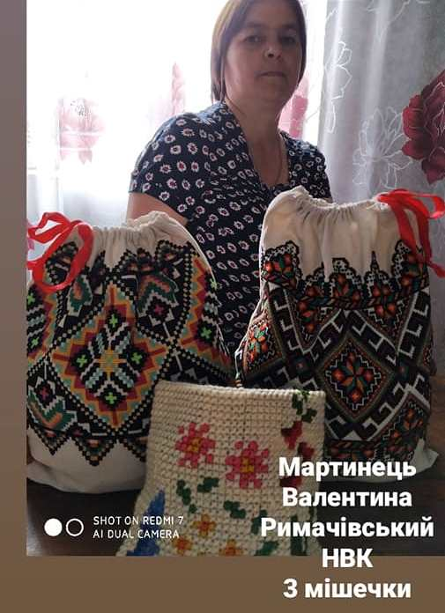
«Арт-клуб для талантів» (Благодійний фонд «Я майбутнє України»), «Сучасний кабінет трудового навчання технологій – студія розвитку майстерності (Конкурс «Місцеві ініціативи»)».

